Викторина « Знатоки природы»

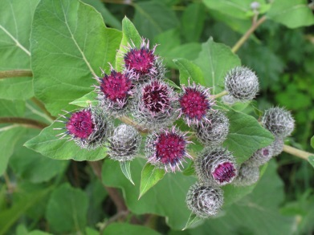
Кто не прикасается -
За того цепляется.
Привязчивый и колкий,
Кругом торчат иголки

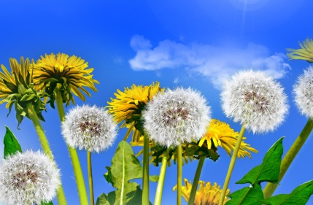
Горел в траве росистой
Фонарик серебристый.
Потом померк, потух
И превратился в пух

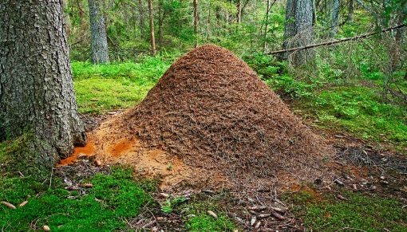
На поляне, возле елок,
Дом построен без иголок.
За травой не виден он,
А жильцов в нём миллион.

- У каких деревьев осенью листья красные? (Рябина, клён)
- Какое травянистое растение зацветает первым и когда? ( Мать - и - махеча, она зацветает в апреле)
- Из какого дерева делают спички? (Осина)
- Кто кукует - кукушка - самка или кукушка - самец? ( Самка)
- Почему яркую божью коровку птицы не клюют? ( Потому что она выделяет едкую жидкость. Попробовав раз, птица запоминает яркого жучка)

Разминка для взрослых
- У какого животного лучше всех развит слух?( Крокодилов, почти такой же у львов)
- Кто из живых существ - долгожитель? (Вороны и черепахи)
- У какого млекопитающего самое маленькое (большое) сердце?
(Самое маленькое сердце у льва, а самое большое - у жирафа)
- Как ориентируются птицы во время дальних перелётов? ( Птицы ориентируются днём по солнцу, ночью - по звёздам)
- «Крокодиловы слёзы» - мы часто слышим и употребляем это выражение. Крокодилы действительно плачут. Почему? (Со слезами крокодилы избавляются от излишков соли в организме)
- Где зимуют раки? (В илистых берегах рек)
- Кто из животных является обладателем самого длинного языка?
(Нектарная летучая мышь, хамелеон, муравьед)
- Какие птицы самые морозостойкие? (Утки и гуси)
- Сок какого дерева сладкий?(Берёзы, клёна)
- Какая птица выводит птенцов зимой?(Клёст)
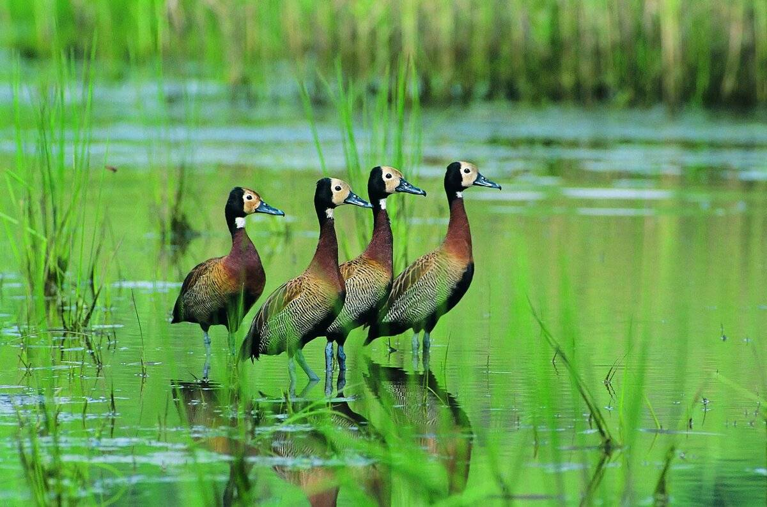
- Почему крапива жжётся? (В волосках крапивы содержится муравьиная кислота)

Знаете ли вы, что…
- Бумага , брошенная вами , будет лежать на земле более двух лет, консервная банка - более 30 лет, полиэтиленовый пакет - 200 лет, стекло - 1000 лет.
- Каждая сова уничтожает за год 100 грызунов. Каждая полевая мышь съедает за год 1 кг зерна, а значит, одна сова спасает за год 100 кг хлеба.
- Летучая мышь за час съедает до 600 комаров.
- Самый крупный цветок - раффлезия, растущая в Индонезии и на Филиппинах: его окружность - более1 м, а вес - более 10 кг.
- Самый прожорливый хищник планеты среди насекомых стрекоза. Она съедает в день пищи в несколько раз больше, чем весит сама.
- Пчела должна облететь 2-4 миллиона цветов, чтобы получился 1 кг мёда.
- Змеи могут спать 3 года подряд, не принимая пищи.
- Крысы появились на земле на 48 миллионов лет раньше, чем люди.
- Полярные медведи могут бегать со скоростью 40 км/ч
- Слоны и люди единственные млекопитающие, которые могут стоять на голове.
- Сердце кита бьётся 9 раз в минуту.
- За сутки синица кормит своих птенцов 1000 раз.
- Слоны, дельфины и крупные обезьяны - животные, которые могут узнавать себя в зеркале.
- За последние 4000 лет не было одомашнено ни одно новое животное.
«Мы - хозяева нашей природы, и она для нас - кладовая солнца с великими сокровищами жизни. Мало того, чтобы сокровища эти охранять, их надо открывать и показывать»
М. Пришвин

